КАРТОЧКИ И ИЗОБРАЖЕНИЯ

Я предоставляю изображение карточек в файле, они отсортированы по командам, файлы названы по порядку (card-00001.png)
В самой карточке указана фамилия, позиция и рейтинг. В таблице не указано название файла с картой, вся остальная требуемая информация есть в таблице
Дальше карточки буду добавлять я через админ-панель

ПАКИ С НЕСКОЛЬКИМИ КАРТОЧКАМИ
Во всех паках по 1 карте, кроме elite-pack.png, там 3 карты, одна из них – гарантированная карта с рейтингом 90+, и рейтинговый пак с 2 картами 90+, и шансом 10% на kucherov-rank.png
Все цены на паки:
common-pack – 1 любая карта из коллекции default – 20000 coins
elite-pack – 3 любых default карты и 1 гарантированная default карта 90+ – 100000 coins
prospects-2026-pack – 1 любая карта pros-26 – 70000 coins
starter-pack – 3 карты нападающих, 2 карты защитников, 1 вратарь из коллекции default – выдается всем в начале каждого сезона и при первом запуске бота
superstar-pack – 1 карта с коллекции superstar – 180000 coins
TOTS-pack – 1 карта коллекции TOTS – 450 000 coins
winners-pack – 1 карта коллекции winners – 150000 coins
world-championship-2026-pack – 1 карта коллекции wch-26 – 150000 coins
ranked-pack – 1 карта с 80% шансом любая карта коллекции default и 20% на kucherov-rank.png – 1 rank-point
паки common-pack, elite-pack, winners-pack, ranked-pack постоянны в магазине, остальные появляются раз в неделю, заменяя пак на прошлой неделе

В первую версию включаем все описанное, время есть

МЕХАНИКА ИГРЫ
Игрок играет против реальных людей, но если не может найти игру дольше 90-110 секунд, то против бота примерно того же рейтинга, картами только из обычной коллекции (время определяется рандомно, чтобы это не было заметно)
Количество матчей не ограничена
За победу игрок получает 100 монет и очки, которые расчитываются по формуле:
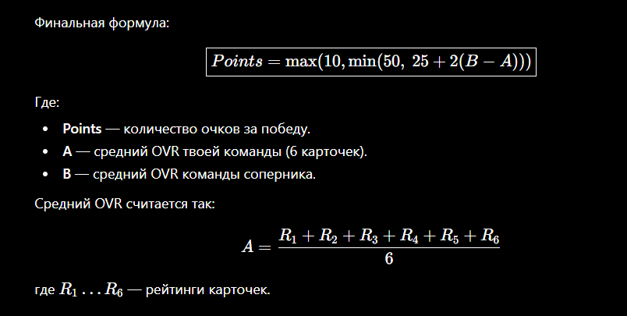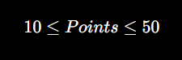

Рейтинг зависит от среднего арифметического всех OVR команды, однако каждый сезон рандомно выбирается список из 9 случайных комбинаций: химия по 1. коллекции, 2. национальности, 3. команды
каждая комбинация дает от 1 до 5 очков OVR, по 2 комбинации на +1-4 и 1 комбинация на +5, каждая комбинация визуализируется отдельно
Карточки одинаковых игроков, даже из разных коллекций в 1 команду ставить запрещено, карты из состава продать можно только если убрать ее от туда
Историю матчей, трейдов и открытых паков игроков можно увидеть через админ-панель
цены на быструю продажу карт по OVR:
OVR | Quick Sell
70 | 100
71 | 120
72 | 140
73 | 160
74 | 180
75 | 220
76 | 260
77 | 320
78 | 400
79 | 500
80 | 650
81 | 850
82 | 1 100
83 | 1 400
84 | 1 800
85 | 2 300
86 | 3 000
87 | 4 000
88 | 5 500
89 | 7 500
90 | 10 000
91 | 13 000
92 | 17 000
93 | 22 000
94 | 28 000
95 | 35 000
96 | 50 000
97 | 75 000
98 | 120 000
99 | 250 000
HOCKEY PASS
Пасс состоит из 40 уровней, каждый из них требует 5 BP Points, каждый день появляются 3 квеста:
сыграть 15 матчей | 2 BP Points
выйграть 9 матчей | 2 BP Points
забить 30 голов | 2 BP Points
И сезонные квесты, обновляющиеся раз в сезон:
сыграть 1500 матчей | 10 BP Points + 100000 Coins
выйграть 100 сухих матчей | 10 BP Points + 100000 Coins
Список наград:

Ур. | Бесплатно | Premium
1 | 10 000 coins | common-pack
2 | common-pack | 15 000 coins
3 | 5 energy | common-pack
4 | 10 000 coins | 10 energy
5 | common-pack | winners-pack
6 | 15 000 coins | common-pack
7 | 5 energy | common-pack
8 | common-pack | 20 000 coins
9 | 15 000 coins | winners-pack
10 | elite-pack | common-pack
11 | 20 000 coins | 10 energy
12 | common-pack | common-pack
13 | 10 energy | 25 000 coins
14 | common-pack | winners-pack
15 | 25 000 coins | elite-pack
16 | common-pack | common-pack
17 | 10 energy | 20 000 coins
18 | common-pack | winners-pack
19 | 25 000 coins | common-pack
20 | elite-pack | superstar-pack + exclusive BP card 95 OVR
21 | 30 000 coins | common-pack
22 | common-pack | 10 energy
23 | 15 energy | common-pack
24 | common-pack | winners-pack
25 | 30 000 coins | elite-pack
26 | common-pack | common-pack
27 | 15 energy | 30 000 coins
28 | common-pack | superstar-pack
29 | 35 000 coins | common-pack
30 | elite-pack | prospects-2026-pack
31 | 40 000 coins | common-pack
32 | common-pack | elite-pack
33 | 20 energy | common-pack
34 | common-pack | winners-pack
35 | 50 000 coins | superstar-pack
36 | elite-pack | prospects-2026-pack
37 | 50 000 coins | elite-pack
38 | ranked-pack | world-championship-2026-pack
39 | ranked-pack | TOTS-pack
40 | elite-pack + exclusive BP card 92 OVR | TOTS-pack + exclusive BP card 99 OVR

СОРЕВНОВАТЕЛЬНАЯ СИСТЕМА
Всего есть 4 лиги:
NCAA 

AHL: 

NHL:

OLYMPICS: 

для перехода в каждую лигу нужно набрать по 1500 очков, при достижении OLYMPICS игроку дается право выбрать название и страну, откуда его команда и загрузить логотип. в OLYMPICS отсчет начинается с 0, и от туда вылететь уже не возможно, топ игроков составляется только по OLYMPICS
За переход в новую лигу игрок получает по 1 rank-point, при переходе на OLYMPICS игрок получает 2 rank-point

Всего в игре есть 3 валюты:
1. Coins – базовая валюта, используется для покупи паков, самая легкодоступная
2. Energy – используется для покупки определенных игроков в разделе магазина
3. Rank-point – используются только для покупки ранговых паков, получается за переход в новую лигу

каждую валюту, пасс, и пак я могу начислить в профиль любого игрока через админ-панель

